**Integração de sensores fisiológicos em um ambiente de Realidade Aumentada e Misturada**

Júlia Pessoa Souza, *Graduanda em Engenharia Eletrônica UnB, .Profa. Dra.* Diana Maria Gallichio Domingues*, Professora Colaboradora Senior UnB-Gama, Bolsista CNPq1A, Prof. Dr.* Mateus R. Miranda

***Resumo*** — Este plano de trabalho foi desenvolvido junto ao Projeto **CNPq bolsa PQ 1A: ARTE E TECNOCIÊNCIA e REENGENHARIA DA VIDA: Sistemas Enativos Afetivos em Bioarte e Softwares Sociais** **como Inovação Tecnológica.** Inicialmente a pesquisa está voltada à integração de sistemas de simulação e Realidade Virtual para a LART CAVE. Mas a aquisição de novos projetores para a Cave e software para integração do sistema da plataforma de simulação ainda em processo, leva a atender outra parte do projeto voltado a tecnologia de realidade misturada e dispositivos móveis, fora do ambiente da CAVE, com a instrumentação de uma bengala com acelerômetros para avaliação de comportamento de pessoas idosas ou PNEs (Portadores de Necessidades Especiais). Trata-se de um sistema que resulta em protótipo que expande sistemas embarcados com sensores fisiológicos e tecnologias em mobilidade e saúde. Trata-se de uma inovação tecnológica em *mhealth-*saúde móvel e bem estar que reinventa a vida com um sistema enativo afetivo revelando as narrativas e seus afetos.

**Palavras-chaves:** Sensores fisiológicos, sistemas enativos afetivos, tecnologias criativas, inovação em saúde, Bioarte e mobilidade

1. **Introdução**

Apresento ao Edital PIBIC 2017 da Universidade de Brasília, o projeto intitulado “Integração de sensores fisiológicos em um ambiente de Realidade Aumentada e Misturada”, que se constitui em um dos subprojetos da Bolsa Produtividade PQ “ARTE E TECNOCIÊNCIA e REENGENHARIA DA VIDA: Sistemas Enativos Afetivos e Inovação Tecnológica em Bioarte e Softwares Sociais como Inovação Tecnológica”, nível 1 A da Profa. Dra. Diana Domingues, processo n. 310720/2013, vigência, março 2014/fevereiro 2019. Realizado no LART – Laboratório de Pesquisa em Arte e TecnoCiência na UnB/ FGA, Campus Gama, configura um espaço para práticas colaborativas transdisciplinares com artistas e cientistas, guiados por uma visão humanista dos avanços tecnológicos. Fundado em abril de 2010, o laboratório foi fundamental para atuar como Pesquisadora Visitante Nacional Sênior Capes, e atualmente, abriga ações e projetos futuros como Professora Colaboradora Sênior do Programa de Pós-Graduação em Engenharia Biomédica, para aquelas do Programa de Pós-Graduação Ciência e Tecnologias em Saúde, do Campus da Ceilândia (em processo de credenciamento). A ação é liderada em compartilhamento com o Prof. Dr. Adson Ferreira da Rocha, líderes do Grupo de pesquisa Arte e TecnoCiência no Diretório do CNPq. Otimiza-se na colaboração com o LEI - Laboratórios de Engenharia & Inovação da UnB Gama e pela equipe de pesquisadores e alunos bolsistas das cinco Engenharias do Campus Gama, numa convergência com tópicos de investigação da Engenharia de Software, Engenharia de Energia, Engenharia Eletrônica, Engenharia Automotiva e Engenharia Aeroespacial. E participação de colaboradores dos cursos do Instituto de Computação da UNICAMP, coordenado pelo Dr. Ricardo Torres. Os futuros testes com ênfase em fisioterapia com dispositivos móveis para idosos serão realizado com a particular participação da Profa. Dra. Profa. Dra. Silvana Funghetto do PPGP Ciência, Tecnologias e Saúde da Unb Ceilândia.

Pesquisas se dirigem, sobremaneira, ao domínio da Bioarte e Saúde, pelas colaborações efetivas com Professores do Programa de Pós-Graduação da Engenharia Biomédica. Em particular com o BioEngLab, com a Profa. Suelia Fleury Rosa e com professores do Laboratórios de Sensores, tendo papel fundamental o Prof. Dr. Adson Rocha. Para o presente plano, são também pesquisas essenciais as do prof. Mateus Miranda da Engenharia Automotiva. No domínio da Bioarte e Saúde existem antecedentes e colaborações que culminam na presença no circuito de impacto na comunidade científica e artística internacional: colaborações com MIT Media Lab Câmera Culture, OCADu, publicações na SPIE, IEEE, ISEA, UQÀM, RPI, ATI, com os quais se estabelecem parcerias estendidas para a comunidade brasileira. Pesquisadores como Ramesh Raskar do MIT MediaLab, Louise Poissant da UQAM, Ted Krueger da RPI, Sara Diamond do OCADU, Derrick de Kerckhove do Instituto McLuhan, Marie Hélène Tramus, Edmond Couchot da Université ParisVIII, Louis Bec, Institut Scientifique de Recherche Paranaturaliste, Roger Malina do ISAST, OLAST, Margaret Dolinsky, Indianapolis University and SPIE, Caroline Cruz-Neira, ACM, SPIE, entre outros parceiros internacionais referendam nossas pesquisas.

Em laboratórios de criação, geram-se sistemas enativos afetivos como sistemas embarcados, usando sensores fisiológicos, que permitem a enação organismos/ambiente numa “transformação do vivo”, (Poissant 2012), tecnologicamente entrelaçado. Trata-se de uma ecological perception, uma percepção orobórica de ordem enativa afetiva com a naturalização das tecnologias (Noé, Varela, Couchot, Poissant, Krueger, Gibson, Domingues, Rocha). Os sistemas enativos afetivos (Krueger, Tikka, Spinoza, Shouse, Massumi, Domingues et al.), permitem captar o élan vital do afeto (no sentido spinoziano), pela intensidade das experiências em trocas existenciais, para além das representações e metáforas artísticas anteriores (Massumi).

A contribuição do trabalho está no fato de se acrescentar à interação humano computador a mútua influência com o ambiente e a relação com os fenômenos físicos através de elementos cinéticos dentro de um ambiente imersivo de uma CAVE, ainda somados à aquisição de dados fisiológicos, correlacionando tais elementos para definir parâmetros durante a experiência. São questões próprias dos sistemas enativos afetivos que lidam com dados fisiológicos e computacionais.

1. **Objetivos**

Para o plano de trabalho proposto, o projeto objetiva:

1- Instrumentar de uma bengala para avaliação de comportamento de pessoas idosas ou PNEs;

2- Instalar de sensores de captura de sinais fisiológicos do tipo: GSR (Resistencia Galvânica da Pele); respiração e pulsação, assim como sua ampliação do sistema para a tecnologia de mobilidade;

3- Instalar sensores de captura de sinais ambientais do tipo acelerômetros, giroscópio, sensor de distância.

4- Definir os valores de referência e os parâmetros para testes dos sensores citados;

5- Realizar testes com os elementos com captura de sinais fisiológicos e ambientais para a caracterização de estados físicos e cognitivos de usuários;

6- Comparar os valores obtidos com os experimentos anteriores;

1. **Materiais e métodos**

São usadas metodologias experimentais com a exploração de método cibernético e das lógicas dos sistemas computadorizados que variam conforme o hardware e o software. Programação de situações para interação em tempo real através de dispositivos acionados em processos combinatórios e probabilísticos por situações vividas tanto pelo pesquisador como para o participante durante a descoberta. Isso inclui:

1- Revisão bibliográfica sobre o estado da arte de obtenção de sinais fisiológicos em simulação;

2- Testes com os sensores adquiridos e definição de valores de referência;

3- Integração dos sensores em uma bengala usada para pessoas com limitação de movimentos, assim como sua ampliação do sistema para a tecnologia de mobilidade.

4- Testes experimentais para validação do sistema integrado;

5- Teste e validação do sistema de aquisição e transmissão de sinais fisiológicos para variáveis por médias auferidas em afetos e

6- Discussões transdisciplinares, escritas de textos e apresentações.

1. **resultados**

A execução desse plano de trabalho resulta no desenvolvimento do protótipo em formato de uma bengala instrumentada com acelerômetro e giroscópio para rastreio, sensor GSR para medir a condutância elétrica da pele e identificar mudanças de emoção drásticas, sensor de distância para medir a distância da bengala ao chão, sensor de umidade e temperatura para identificar fatores ambientais, oxímetro para identificar a frequência cardíaca, um botão para inicializar a bengala, uma tela OLED para comunicação com o usuário e um módulo Bluetooth para interação com dispositivos móveis. Uma metodologia foi desenvolvida para a aplicação de sensores para obtenção de sinais fisiológicos e tecnologias móveis, com o envio de dados dos sensores via bluetooth para um computador. Em fase de testes, o protótipo está coletando dados dos sensores em diversas situações e plotando gráficos para a melhor visualização desses dados, os quais são guardados em arquivos txt pelo software para posterior análise detalhada. As mudanças feitas no protótipo foram a troca do microprocessador Arduino Nano para o Arduino Uno, a adição de sensores, a implementação do módulo Bluetooth, a exclusão do sensor FSR e a construção de uma Placa de Circuito Impresso. Todas as mudanças foram feitas para seguir o plano de trabalho do projeto e ser possível ter mais dados com a realização dos testes.

* 1. **4.1 Desenvolvimento da bengala instrumentada**

Atualmente no projeto está sendo utilizado o microprocessador Arduino Uno e uma Placa de Circuito Impresso (PCI) com os sensores conectados a ele. O Arduino Uno foi substituído pelo Arduino Nano por conta do aumento da quantidade de sensores, o microprocessador antigo não tinha capacidade para gerar os dados de todos os sensores na frequência desejada. Na PCI, além do MPU6050 com acelerômetro e giroscópio, também há um sensor GSR, um sensor ultrassônico de distância, um sensor de umidade, uma tela OLED, um botão, um sensor oxímetro e o Bluetooth.

A PCI foi desenhada no software Proteus já com todos os sensores e módulos que seriam implementados. Foi desenvolvida e aperfeiçoada em laboratório para que o contato entre todos os sensores e o microprocessador estivessem corretos. Foi gerada uma visualização ao vivo da bengala com o software Processing utilizando o sensor giroscópio. Quando o teste é terminado gera-se também um gráfico de frequência cardíaca a partir do sensor de oximetria.

Foi feita uma carenagem para o protótipo com impressão 3D, para ser possível colocar todos os sensores. O sensor de oximetria e o GSR foram colocados no topo do protótipo onde o usuário coloca a mão. O botão está sendo utilizado para dar iniciar a geração de dados pelos sensores. Quando o botão é pressionado, a tela muda sua mensagem e os sensores começam a mandar dados para o computador pelo bluetooth. Os dados são gravados em um arquivo txt e, então, é gerado um gráfico de oximetria.

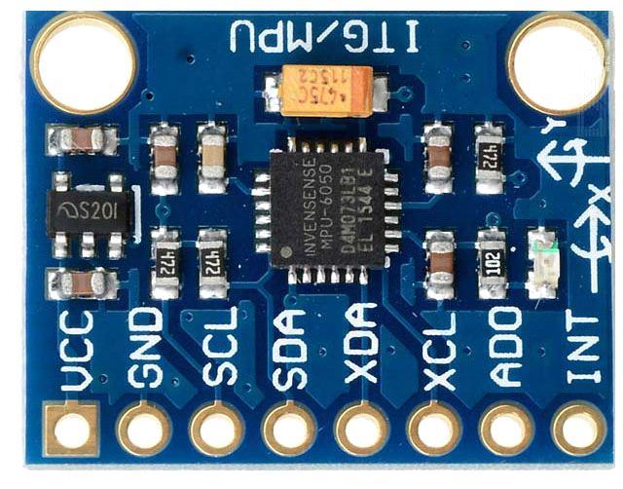

Figura 1 – Sensor MPU 6050.

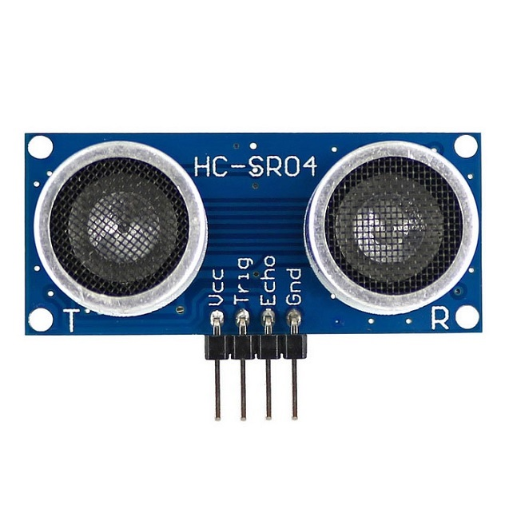

Figura 2 – Sensor Ultrassônico HCSR04

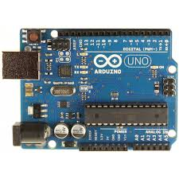

Figura 3 – Arduino Uno.

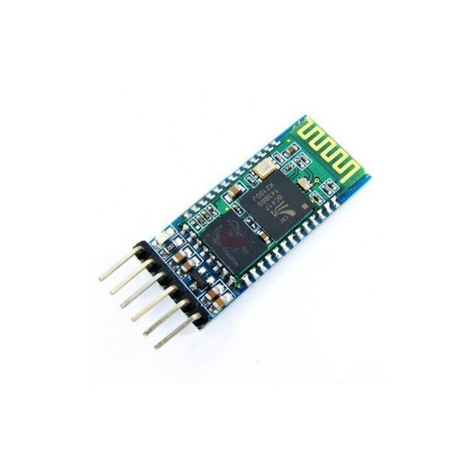

Figura 4 – Módulo Bluetooth.

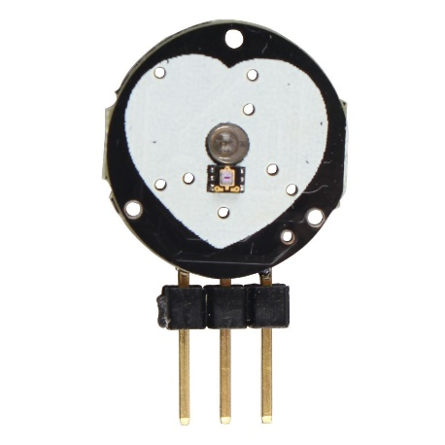

Figura 5 – Sensor de Oximetria.

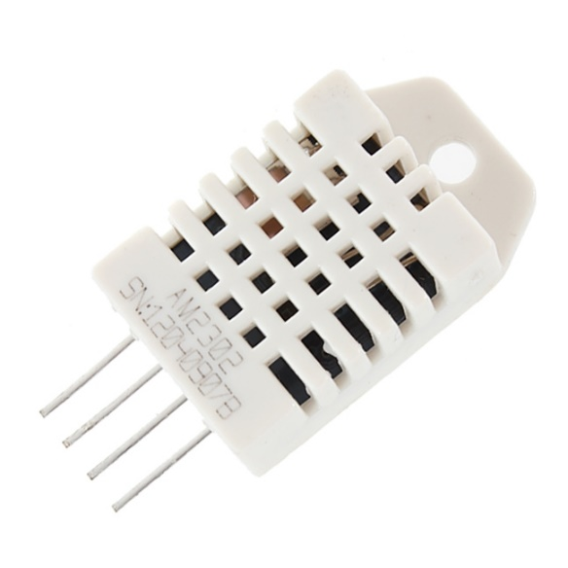

Figura 6 – Sensor de umidade e temperatura.

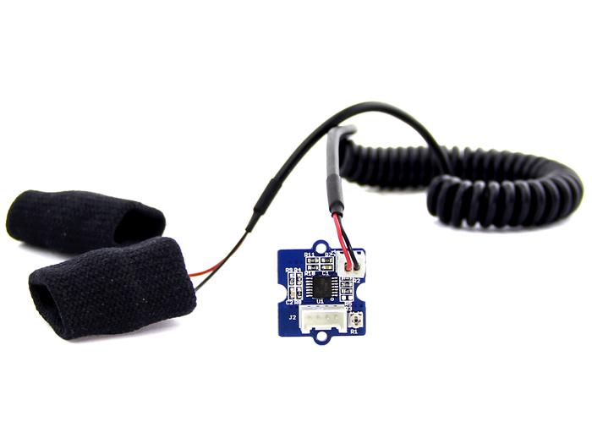

Figura 7 – Sensor de resistência galvânica GSR.

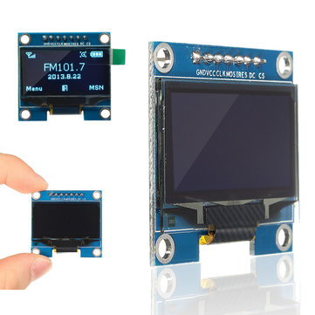

Figura 8 – Tela OLED.

Para a alimentação do circuito estão sendo utilizadas duas baterias de 9 Volts e uma chave para ligar e desligar.

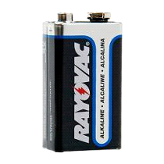

Figura 9 – Bateria de 9 volts Rayovac.

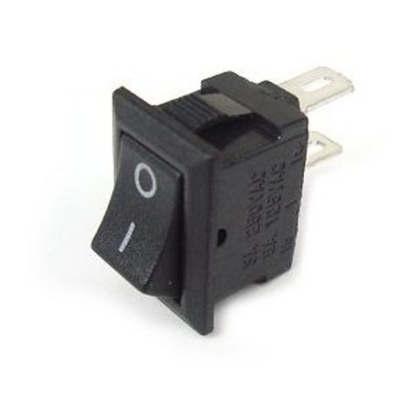

Figura 10 – Chave Switch.

A placa foi feita novamente, com os novos sensores e montada na mesma bengala de alumínio com a nova carenagem. Foram feitos testes com os bolsistas e colaboradores para observar a variação do acelerômetro e giroscópio, os dados de oximetria e de resistência galvânica. Os testes com usuários reais de bengala serão feitos e comparados com os testes feitos pelos bolsistas para se ter mais precisão na avaliação das variações dos dados utilizados como referência.

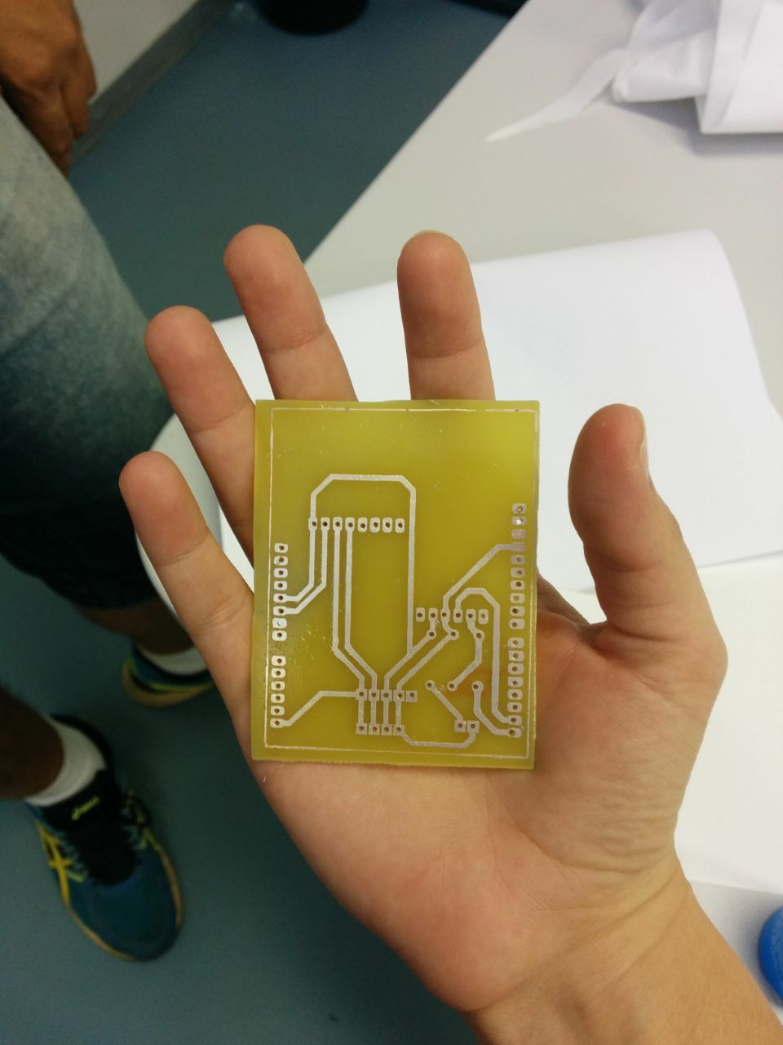

Figura 11 – Placa de circuito impresso desenvolvida.

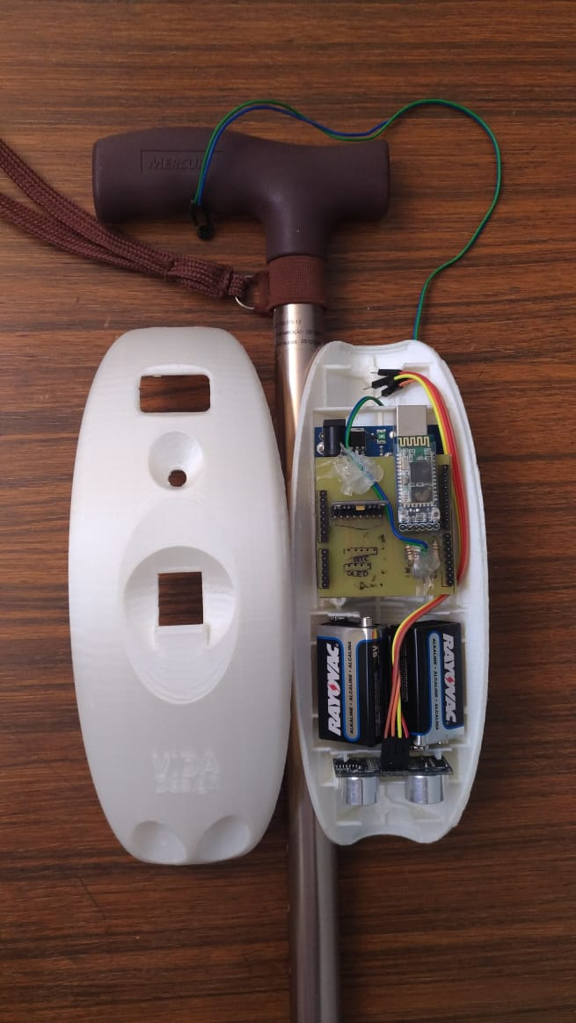

Figura 12 – Arduino com PCI na carenagem aberta.

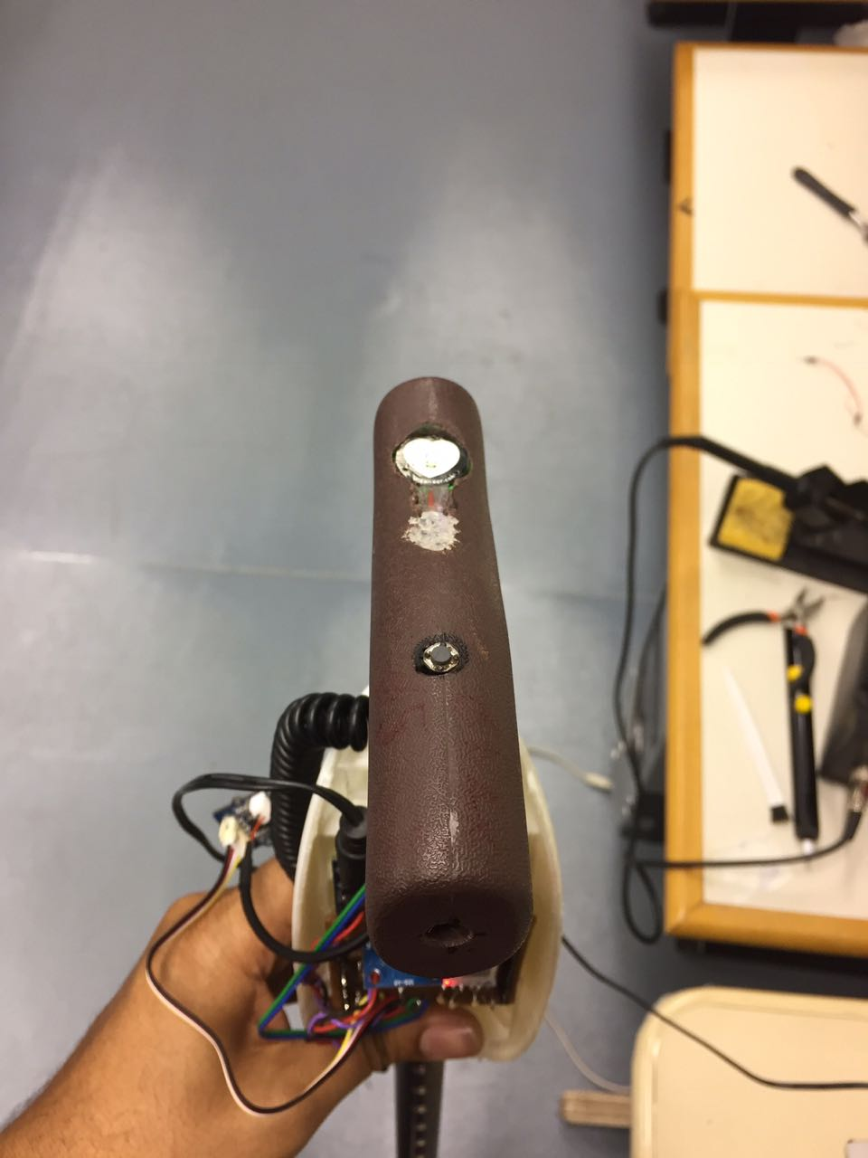

Figura 13 – Sensor Oxímetro e botão na bengala.

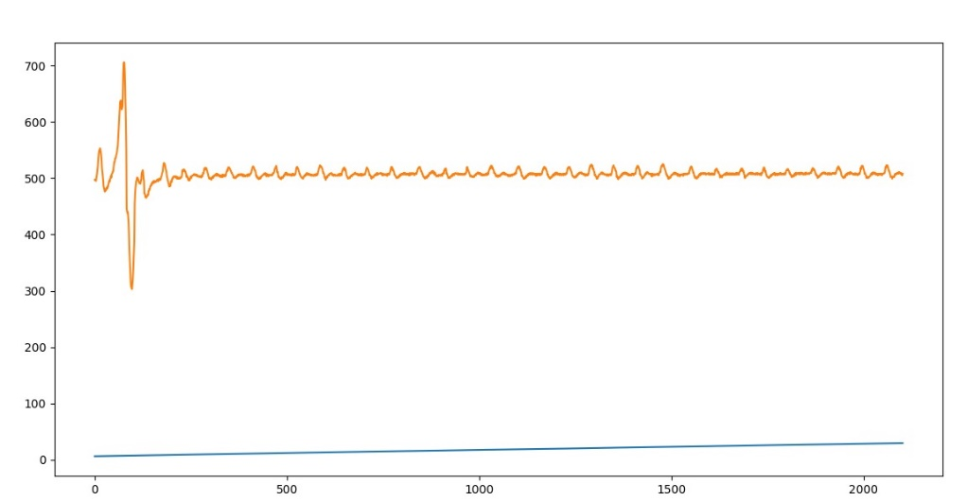

Figura 14 – Gráfico gerado a partir de dados do oximetro.

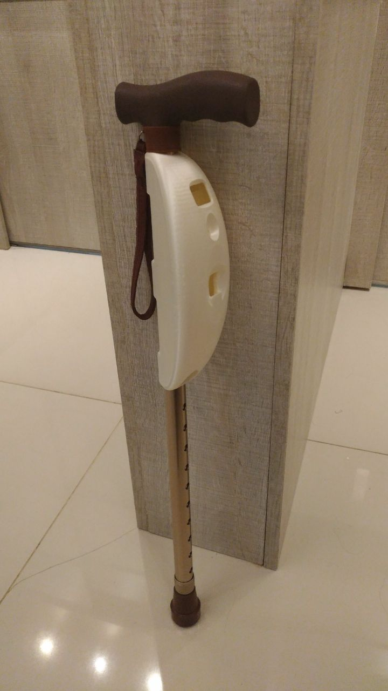

Figura 15 – Carenagem fechada na bengala.

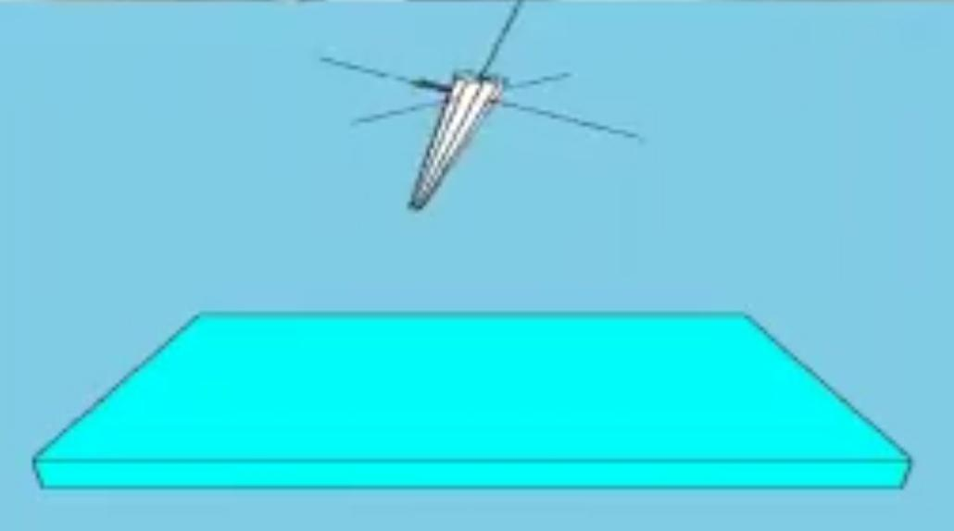

Figura 16 – Visualização do giroscópio da bengala ao vivo.

Estão sendo realizados teste pelos bolsistas e colaboradores com o intuito de coletar e observar dados para uma posterior análise mais detalhada.

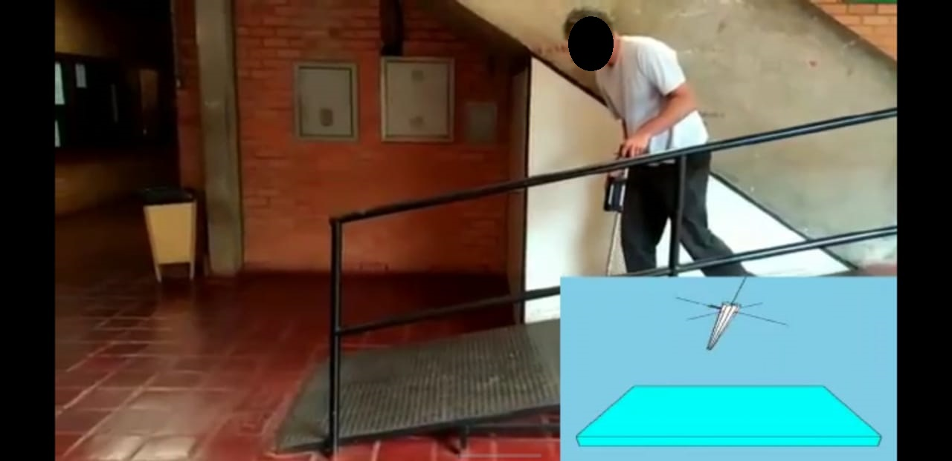

Figura 17 – Teste sendo realizado em rampa.

1. **Conclusão**

Esse projeto, dentro do escopo da Pesquisa em Bioarte e Saúde e mhealth com sistemas enativos afetivos atende seu objetivo de desenvolver uma pesquisa para o desenvolvimento de um dispositivo para avaliação, testagem e validação do sistema de aquisição e transmissão de sinais fisiológicos em saúde e bem estar. O dispositivo desenvolvido nesta pesquisa foi uma bengala instrumentada que tem como função a captação de localização e rastreio, mapeamento de trajetos como narrativas e afetos nas enações com o ambiente em suas mútuas e reciprocas influências de usuários idosos e com dificuldades de locomoção. Para tal, foram implementados sensores ambientais e fisiológicos, com comunicação via bluetooth para o computador. Pode-se afirmar que os sistemas enativos afetivos colaboram como tecnologia criativa e inovação em Bioarte e Saúde com sistemas enativos afetivos e respondem a problemas comportamentais da fisiologia e cognição/enação humano-ambiente. Pesquisas dos Novos Leonardos no LART UnB, somando saberes de várias áreas, contribuem para que a Arte se constitua num território íntimo de experiências afetivas na Reengenharia da Vida. O protótipo da bengala instrumentada foi uma melhoria do antigo protótipo, uma vez que foi possível a adição de novos sensores, a síntese de uma nova placa, a melhora na visualização de dados de oximetria e do giroscópio, a implementação de módulo bluetooth sendo conectado ao computador, a construção de uma carenage e a realização de testes e coleta de dados. Esta fase se focou em melhorar o circuito com mais sensores e gerar uma boa visualização dos dados mais importantes. Os próximos passos da pesquisa, dentro do programa do PIBIC 2018 serão focados no desenvolvimento do Aplicativo para aparelhos móveis, bem como aperfeiçoamento do circuito e da carenagem e interpretação de dados.

1. **Agradecimentos**

Agradeço à Universidade de Brasília – Campus Gama e a FUB, Fundação Universidade de Brasília pela oportunidade oferecida e pela bolsa de pesquisa.

1. **Referências**

- ANDERS, Peter. The cybrid condition: implementing hybrids of eletronic and physical space. In: ASCOTT, Roy (Ed.) Reframing consciousnees. Exter and Portland, Intellect, 1999.

- BARBOSA, Talles. Uma Arquitetura de Redes de Sensores do Corpo Humano. 2008. Tese (Doutorado em Engenharia Elétrica) - Universidade de Brasília. Orientador: Adson Ferreira da Rocha.

- DAUBNER, E. & POISSANT, L., Bioart: transformations du vivant, Presses de l'Université du Québec, ISBN: 2760533743, Quebec, 2012.

- DOMINGUES, Diana. - Creative Technologies and Innovation: Health and Wellbeing. Special Issue, 27:3 Plymouth: Taylor & Francis, ,v.1000. p.115, 2016

- DOMINGUES, Diana. Realidade virtual uma realidade na realidade In: Imagem (IR) Realidade: comunicação e cibermídia ed.Porto Alegre: Sulina, 2006, p. 79-107

- DOMINGUES, Diana (Org.) Arte, ciência e tecnologia: passado, presente e desafios. São Paulo, Editora UNESP, 2009.

- DOMINGUES, Diana. The Immersive Poetics of Artificial Worlds. Hybrid Reality Art Technology and The Human Factor, Montreal, v. 8, p. 579-593, 2003.

- DOMINGUES, D. (Org.)” A Arte no Século XXI: A Humanização das Tecnologias”. São Paulo: Ed. Unesp, 1997.

- DOMINGUES, Diana, MIOSSO, Cristiano J., RODRIGUES, Suélia F., ROCHA, Carla S.A., LUCENA, Tiago F., MIRANDA, Mateus R., ROCHA, Adson F., RASKAR, Ramesh, EMBODIMENTS, VISUALIZATIONS AND IMMERSION WITH ENACTIVE AFFECTIVE SYSTEMS. In: The Engineering Reality of Virtual Reality 2014, edited by Margaret Dolinsky, Ian E. McDowall, Proceedings of SPIE-IS&T Electronic Imaging, SPIE - International Society for Optical Engineering, Vol. 9012-18, 90120J (2014) ISBN 9780819499295.

- DOMINGUES, Diana, MIOSSO, Cristiano J., ROCHA, Adson F., Byosynthetics- and- body-machine relationship – Artigo: Art and Life: Biocybrid systems and the reengineering of reality, ISEA 2011 – ISTAMBUL, The 17th International Symposium on Electronic Art.

- DOMINGUES, Ivan. Em busca do método. Conhecimento e transdisciplinaridade II: aspectos metodológicos, Ed. UFMG, Belo Horizonte, 2005.

- ENGBERG, Maria; BOLTER, Jay David. MRx and the aesthetics of locative writing. Digital Creativity, vol. 26, n. 3-4, p. 182-192, 2015.

- HEALEY J., Affect Detection in the Real World: Recording and Processing Physiological Signals, IEEE, 2009;

- KRUEGER, Ted. (2003). Redefining Human (in press 2004) (unpublished draft available for review at: <http://www.rpi.edu/~krueger/Redef.pdf>, disponível em 29 de abril de 2015.

- LUCENA, T. Sistemas Enativos Afetivos em Arte e TecnoCiência: experiências vitais dos deslocamentos na cidade, Tese de Doutorado do Programa de Pós Graduação em Artes, Universidade de Brasília, 2013

- MIRANDA, M., COSTA, H., OLIVEIRA, L., BERNARDES, T., AGUIAR, C., MIOSSO, C., OLIVEIRA, A., DOMINGUES, D., Metodologia para Usar Dados Fisiológicos e Realidade Virtual em Ergonomia do Produto Aplicados a um Simulador Veicular. Artigo publicado na ABERGO 2014, São Carlos, SP, 2014;

- MIRANDA, M., COSTA, H., OLIVEIRA, L., BERNARDES, T., AGUIAR, C., MIOSSO, C., OLIVEIRA, A., DOMINGUES, D., Development of simulation interfaces for evaluation task with the use of virtual reality physiological date and applied to a vehicle simulator. Artigo publicado em SPIE 2015 – Conference: 9392 - The Engineering Reality of Virtual Reality 2015, session 2, EUA, 2015;

- MIRANDA, M.R. - DESENVOLVIMENTO DE BANCADA PARA SIMULAÇÃO VEICULAR INTEGRANDO REALIDADE VIRTUAL E MEDIÇÃO DE DADOS FISIOLÓGICOS. Tese de Doutorado, Programa de Pós Graduação em Ciências Mecânicas – FT – UnB, 2014;

- PACKER, R. & JORDAN, K. From Wagner to Virtual Reality. New York, London: W. W. Norton, 2001.

- PICARD R.W., HEALEY J., Effective Wearables, artigo publicado no IEEE, 1997;

- RASKAR, R. Nii, H. et al. In The 34th International Conference and Exhibition on Computer Graphics and Interactive Techniques – ACM SIGGRAPH 2007, San Diego, California.

- ROUSE, Rebecca; ENGBERG, Maria; JAFARINAIMI, Nassim; BOLTER, Jay David. MRx: an interdisciplinary framework for mixed reality experience design and criticism. Digital Creativity, vol. 26, n. 3-4, p. 182-192, 2015.